|  |  |  |  |  |  |
| --- | --- | --- | --- | --- | --- |
| **Proyecto** | Administración de venta e inventario | | | | |
| **Área solicitante** | *Área de Comercio* | | | | |
| **Oportunidad** | * Agilizar las ventas * Organizar el inventario * El sistema actual es muy lento * Diseño poco intuitivo | | | | |
| **Objetivos** | * Optimizar el flujo de trabajo en el área de inventario * Mejorar la interfaz de trabajo con que se maneja el inventario * Apoyar el área de ventas con datos de resurtido de productos | | | | |
| **Límites** | Identificar los límites (desde-hasta) del proyecto/requerimiento | | | | |
| **Descripción del alcance del producto/servicio** | El software se compondrá de dos elementos:   * Sistema de inventario, organizar el inventario de los productos, avisar cuando un producto esté próximo a agotarse y ayudar al resurtido de productos basado en un estimado de ventas de cada uno. * Sistema de venta, es una página web donde el usuario accede a comprar los productos enlistados en el sistema de inventario | | | | |
| **Entregables** | * Manual de Usuario * Manual de Programador * Página de la empresa funcionando con una garantía de 6 meses. * Documentación de proyecto | | | | |
| **Antecedentes** | * Anteriormente se tenía que ir a la tienda a verificar si existe el producto. * El sistema de control de inventario era un proceso lento y tedioso. * El sistema de venta es anticuado | | | | |
| **Impacto organizacional** | * Proceso de Inventario y procesos de venta * Apoyo en la toma de decisiones referentes a los productos en venta |  |  |  |  |
| **Áreas involucradas** | * Área de ventas * Área de inventario | | | | |
| **Beneficios esperados** | * Crecimiento de ventas * Mejor surtido de productos * Manejo de los productos | | | | |

|  |  |
| --- | --- |
| **Riesgos** | Anexo 1 |
| **Restricciones** | * El cliente necesita una página web para la venta de los productos. * El cliente necesita que el inventario se refleje de manera inmediata en el sistema de venta al realizar una modificación. |
| **Supuestos** | * La empresa cuenta con una computadora en el área de inventarios * La empresa cuenta con un inventario de todos los productos actualizado * La empresa tiene conectadas por red, todas las áreas involucradas con venta e inventario |
| **Plan Estratégico** | *Referir documento Plan Estratégico de la Organización* |
| **Plan de trabajo** | Anexo 2 |
| **Observaciones** | *Incluir las aclaraciones que se consideren relevantes para un mejor entendimiento de este documento* |

**Para Proyectos provistos por Clientes Externos, el SOW podrá incluir los siguientes ítems:**

|  |  |
| --- | --- |
| **Requerimientos** | * Pueda crear, poder modificar y eliminar cuentas de usuarios. * Usuario Principal pueda aprobar cambios en el inventario de un producto. * Usuario Principal tenga la capacidad de crear y eliminar productos. * Poder genera un carrito de compras, y en este pueda generar el costo final. * Sistema en línea que ayude a que se conozca en más lugares, la empresa. |
| **Requerimientos derivados** | *Describir los productos/servicios colaterales requeridos, tales como reportes de ejecución, soporte post proyecto.* |
| **Requerimientos contractuales** | *Describir las condiciones y requerimientos contractuales. Especificar tipo y forma de contrato.* |
| **Presupuesto** | *Informar la provisión de fondos aprobada (tipo, moneda y monto)* |
| **Estado de Tareas** | *Informar el estado de actividades relacionadas con la adquisición/solicitud de productos/servicios.* |
| **Cronograma** | Anexo 3 |
| **Aprobación** | El dueño administra la información de entradas y salidas del producto, conoce las demandas de los clientes, al igual que las del establecimiento.  Encargado al igual que el dueño puede controlar y verificar los pagos de los clientes. |
| **Condiciones** | Tener una conexión a internet, al mismo tiempo contar con una computadora con un SO mayor a Windows 7. |

**Responsabilidades**

Áreas de responsabilidad relacionadas con:

Administración del Proyecto desde la etapa 0.

Pruebas con el mismo personal.

Documentación (Manuales)

Seguridad y confidencialidad sobre los datos que se proporcionen.

Recolección de datos y almacenamiento

Capacitación al personal para un mejor manejo del Sistema

Infraestructura de Redes

SO trabajando de acuerdo a los Requerimientos

# FIRMAS



Jorge Oviedo Arturo García Pérez

____________________ _______________________

Divulgante Project Manager

Andrey Hernández Alonso Mariam Rodriguez Rodriguez

____________________ _______________________

Diseñador de base de datos Arquitecto de software

Iván Javier Rojas Colorado Juan de Dios Barajas Rangel

____________________ _______________________

Responsable de Calidad Direccion Comercial

**Anexo 1**

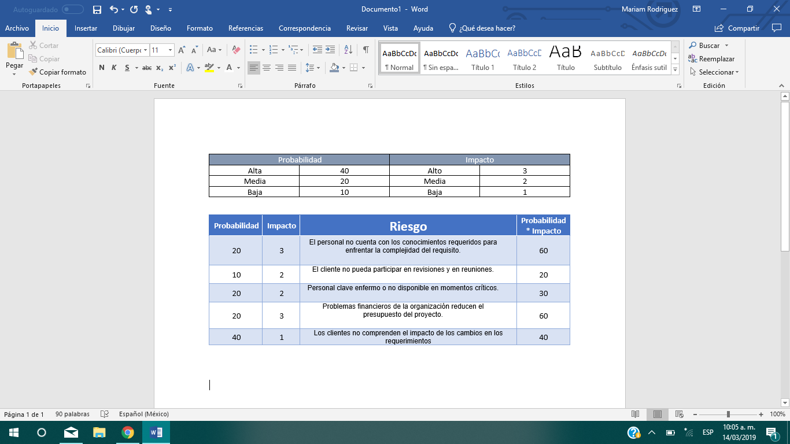

**Anexo 2**

<https://docs.google.com/spreadsheets/d/1p6rpFscNJcxAc0W4EG4P77LP8sAyKwj6aRfZNbju4rs/edit?usp=sharing>

**Anexo 3**

|  |  |  |  |  |
| --- | --- | --- | --- | --- |
| **Actividad** | **Rol** | **Precio por hora** | **Horas** | **Total** |
| **Diseño de Base de Datos** | **Diseñador de Base de Datos** | **$220.00** | **8** | **$1760.00** |
| **Desarrollar la interfaz de la página web** | **Arquitecto de software** | **$250.00** | **8** | **$2,000.00** |
| **Realizar pruebas de la conexión de la base de datos con la página web** | **Diseñador de base de datos** | **$150.00** | **5** | **$750.00** |
| **Realizar Correcciones** | **Responsable de calidad** | **$250** | **8** | **$2,000.00** |
| **Analizar los requerimientos del cliente** | **Project Manager** | **$400** | **8** | **$3,200.00** |
| **Elaborar presupuesto de ventas** | **Director comercial** | **$300** | **6** | **$1,800.00** |
| **Implementación y evaluación** | **Responsable de calidad** | **$250** | **10** | **$2,500.00** |
| **Correcciones en diseño de base de datos** | **Diseñador de base de datos** | **$150** | **12** | **$1,800.00** |
| **Evaluar condiciones de hardware en la empresa** | **Arquitecto de software** | **$200** | **8** | **$1,600** |
| **Elaboración de presupuestos** | **Director comercial** | **$250** | **5** | **$1,250.00** |